CANAMA 2006 – Le Journal Des Vikings – N°2
Dicton du Jour : Rendre service aux autres c’est travailler aussi à son bonheur.
Mardi 11 Juillet 2006 Fête du Jour : St Ragnar
Horaire de la Marée Port de Richard et Port de Charmail
Pleine Mer : 6h23 - 18h38 Coef : 80 - Basse Mer : 0h10 - 12h28 Coef : 84

Les 24 Heures embarquées
Le clan des Zygomatics est parti hier en fin d’après-midi pour s’exercer à la navigation longue et repérer les alentours de la terre de Canama.
Retrouvez en page 2 et 3 les impressions du clan des HAWKMOONS sur leurs 24 heures embarquées.

Erratum !!
La rédaction s’excuse auprès du clan des Lanklisentrichs pour avoir écorché son nom lors du dernier numéro….
Nouveaux arrivants sur la Terre de Canama
Les Zygotmatics
La rédaction a eu vent de l’arrivée du Clan des Zygomatics
Ils ont été invité par les membres du Thingsuprême à franchir la porte de Canama samedi soir. Les familles ont juré la perte de Kelebeth en signant le pacte.

Le clan des Bords du Rock et des Lanklisentrichs
Dimanche 9, une horde de vikings sont arrivés dans l’après-midi.
Hier, les Lanklisentrichs sont arrivés eux aussi après une longue route !
Une grande cérémonie d’ouverture aura lieu dans la matinée pour qu’ils franchissent la porte de Canama à leur tour et signer le pacte contre Kelebeth.
Retour des 24 heures
Sur quel bateau as-tu navigué ?
« J’étais sur le Céphée avec Jacques Arnaud, la destination prévu était Royan mais à cause du randonneur et du Joshué nous avons changé de destination nous sommes donc allés à Port Médoc.

Comment était la navigation ?
« La navigation a été très instructive d’ailleurs Jacques Arnaud nous a appris qu’un bateau avec des défenses c’est un éléphant !!

Comment avez-vous vécu la finale ?
« On a pu aller dans un bar pour regarder la finale sur un grand écran géant. Il y a eu beaucoup de déceptions et quelques pleures mais beaucoup de fair-play vis à vis des Italiens.
Les Français ont très bien joué mais les tirs au but n’ont pas été en leur faveur. »

Il paraît que vous avez eu un problème d’intendance ?
« Oui effectivement, on a pris les tri-pattes mais on a oublié les bonnas. Heureusement nos chefs nous ont fait une salade. »
Ouf ils ne sont par mort de faim !
Et l’ambiance de l’équipe ?
« L’ambiance étais super on a pu faire des batailles d’eau. Un grand sérieux au niveau des voiles vive les taquets coinceurs ! »

D’autre part Camille attend avec impatience les rencontres avec les autres unités !!!
Camille B pour l’UMBX
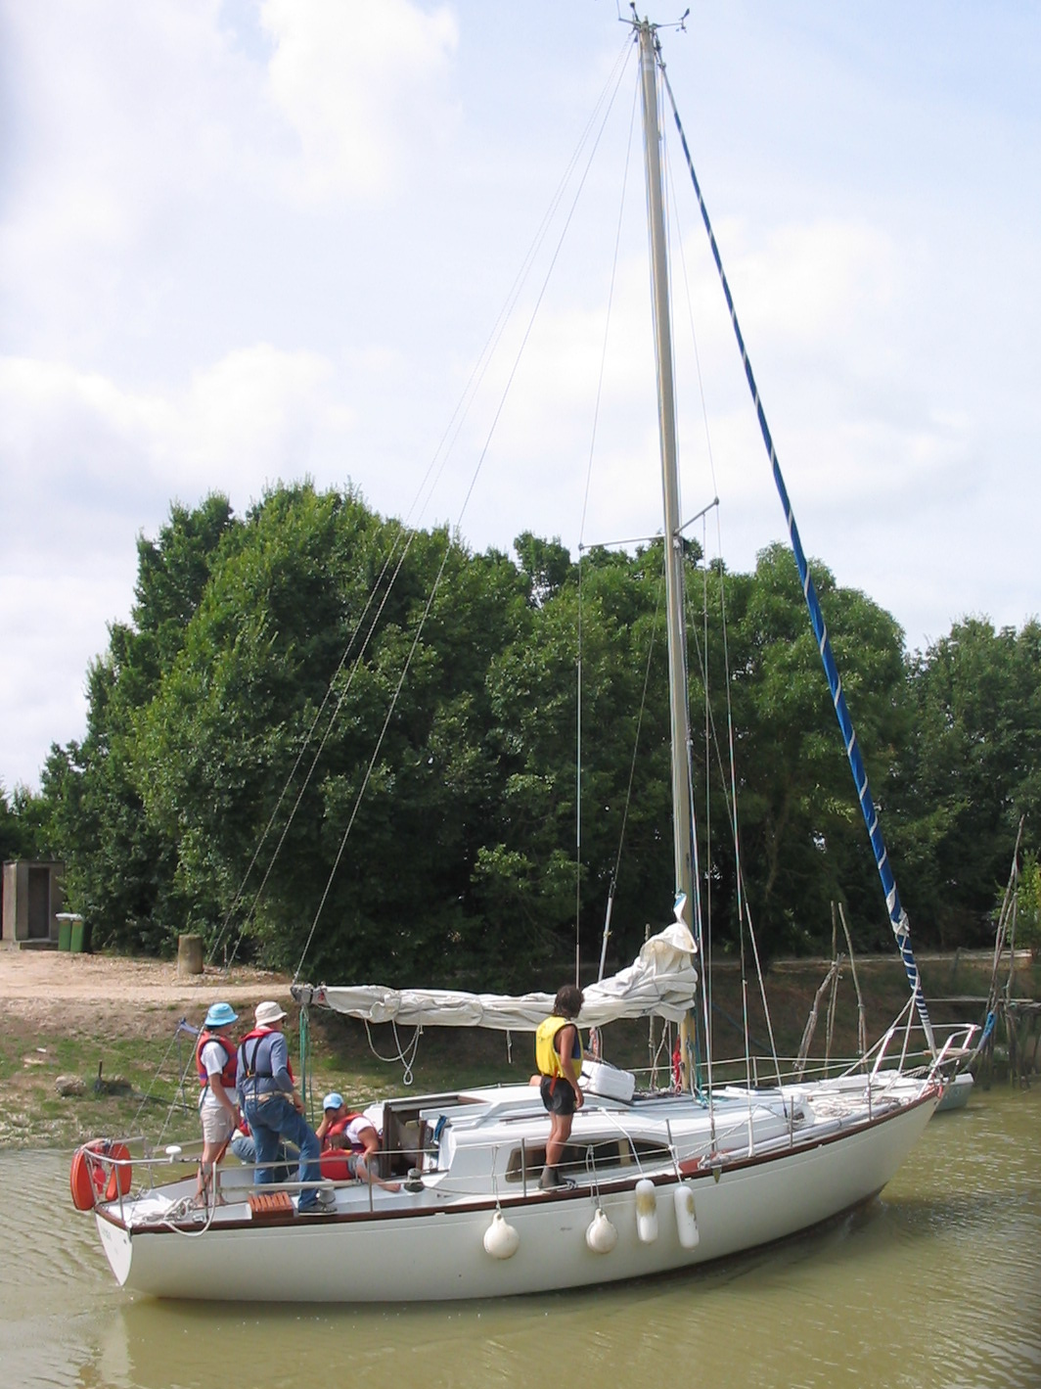

Départ des 24 heures du Céphée

Les garçons du cercle des Hawkmoons défie les autres unités !
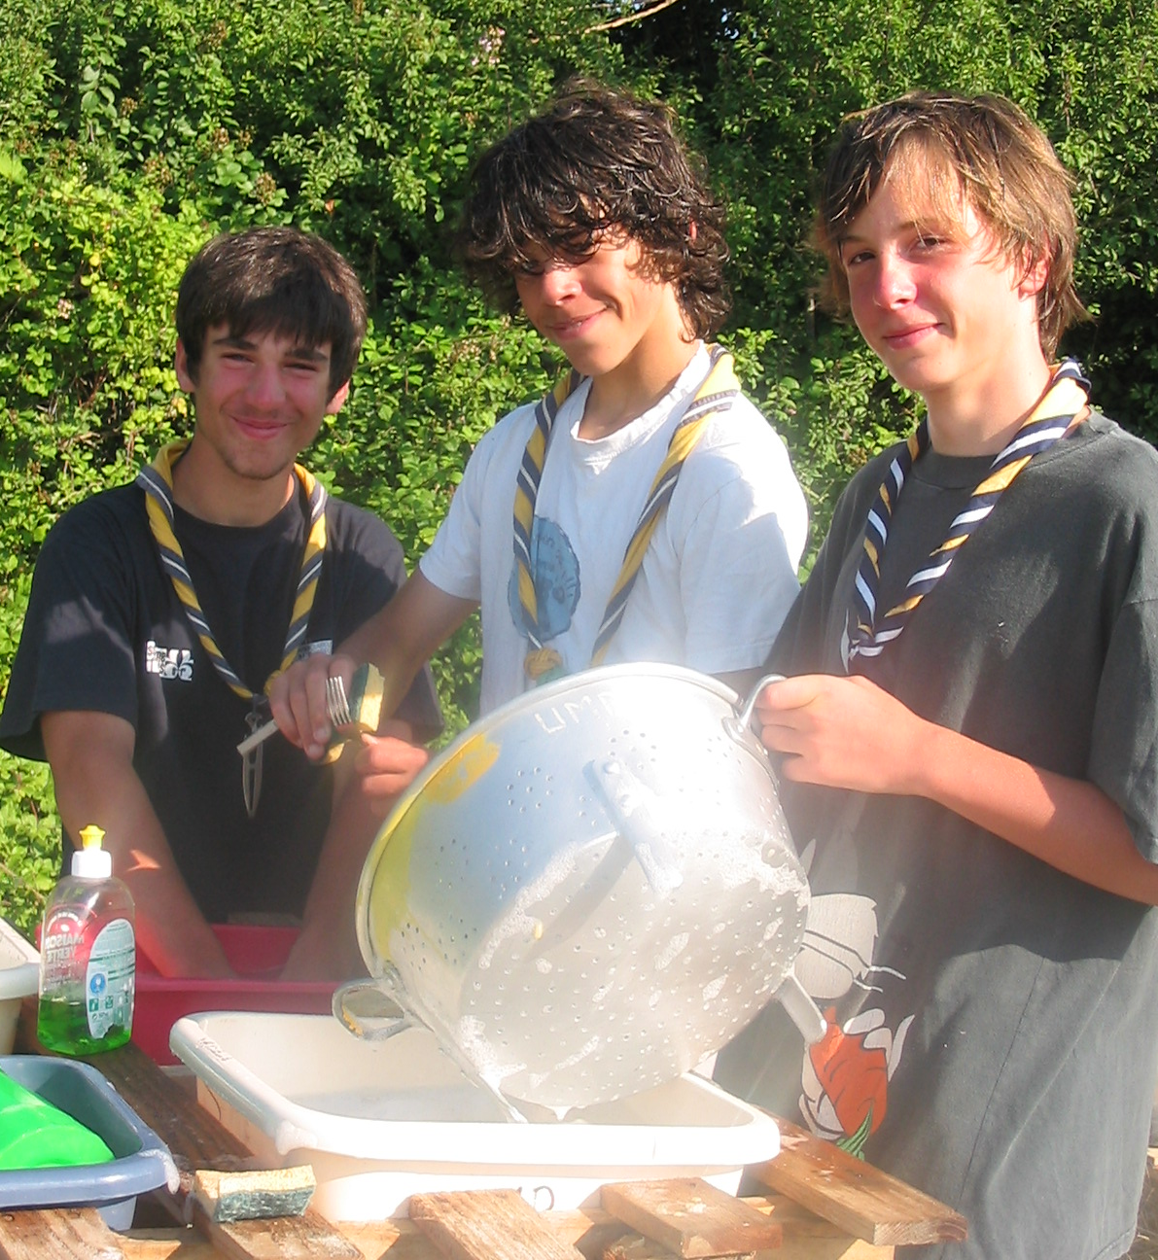

Martin et Antoine sur lEliezer et Michaël sur le Kaleb.

« On a fait une nav au liston c’était vraiment bien !
On a du réduire notre navigation faute de temps mais on a fait une nav de 4 heures. On a beaucoup rigolé avec Matthieu et Thomas.
Pour l’oubli des bonnas, les responsables se sont rattrapés en nous achetant des petits gâteaux le lendemain. »
Les beaux gosses de L’UMBX
Qui en plus savent faire la vaisselle !!!

Michaël, Antoine et Martin
Clan des HAWKMOONS

A part ça, ces charmants jeunes hommes sont prêts à défier les autres clans. Ils considèrent qu’ils sont les plus forts à la voile !
Ne seraient-ils pas un peu prétentieux ? A suivre…..
Avis aux autres clans, la rédaction attend vos réactions.
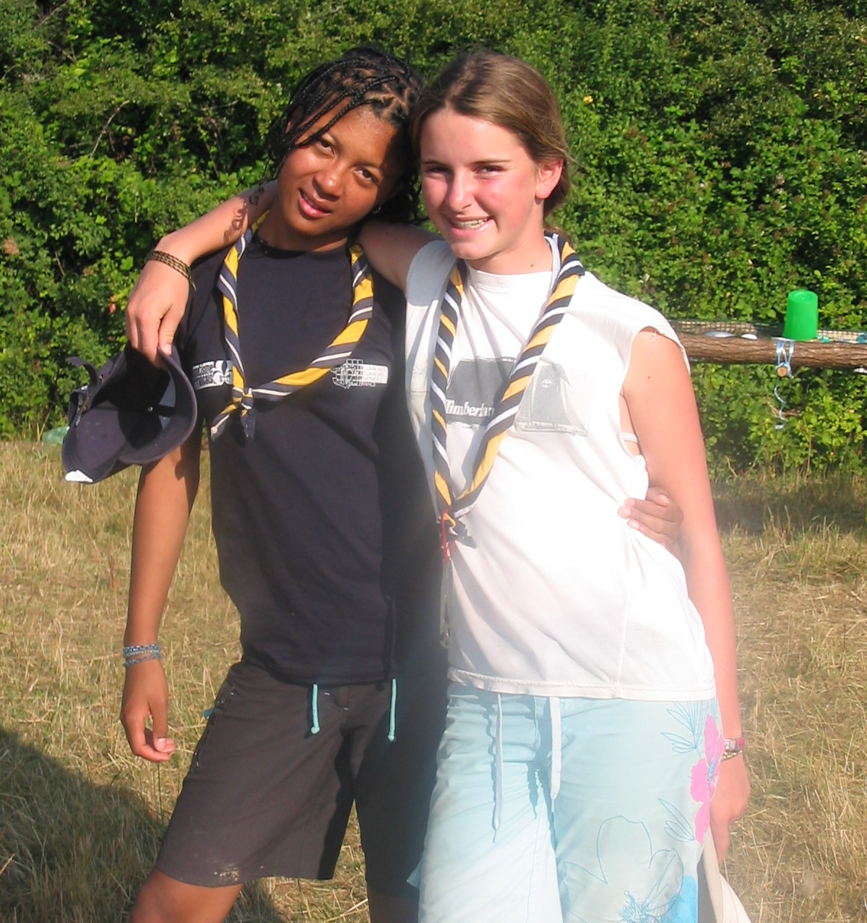
Nirina et Claire pour le Joshué…
« Il a fait très chaud, et nous avons regretté de ne pas avoir pu nous baigner.
Petit conseil pour les autres clan pensez à la crème pour les mains…. ! »

Nirina et Claire
Clan des HAWKMOONS

Margot pour le randonneur

‘‘C’était l’aventure !’’ En effet, Margot nous confie que le randonneur remonte difficilement au vent.
L’équipage a mis une 3ème voile puis une 4ème voile en fixant un aviron en guise de bout dehors.
Néanmoins, ce bateau qui semble être une plaie pour naviguer avec les autres bateaux, à l’air très pratique pour dormir. Margot nous a raconté qu’ils avaient fixé les arceaux d’une tente d’igloo dans les toletières avec le double toit de la tente. A défaut d’avancer, le bateau permet de ronfler…. !

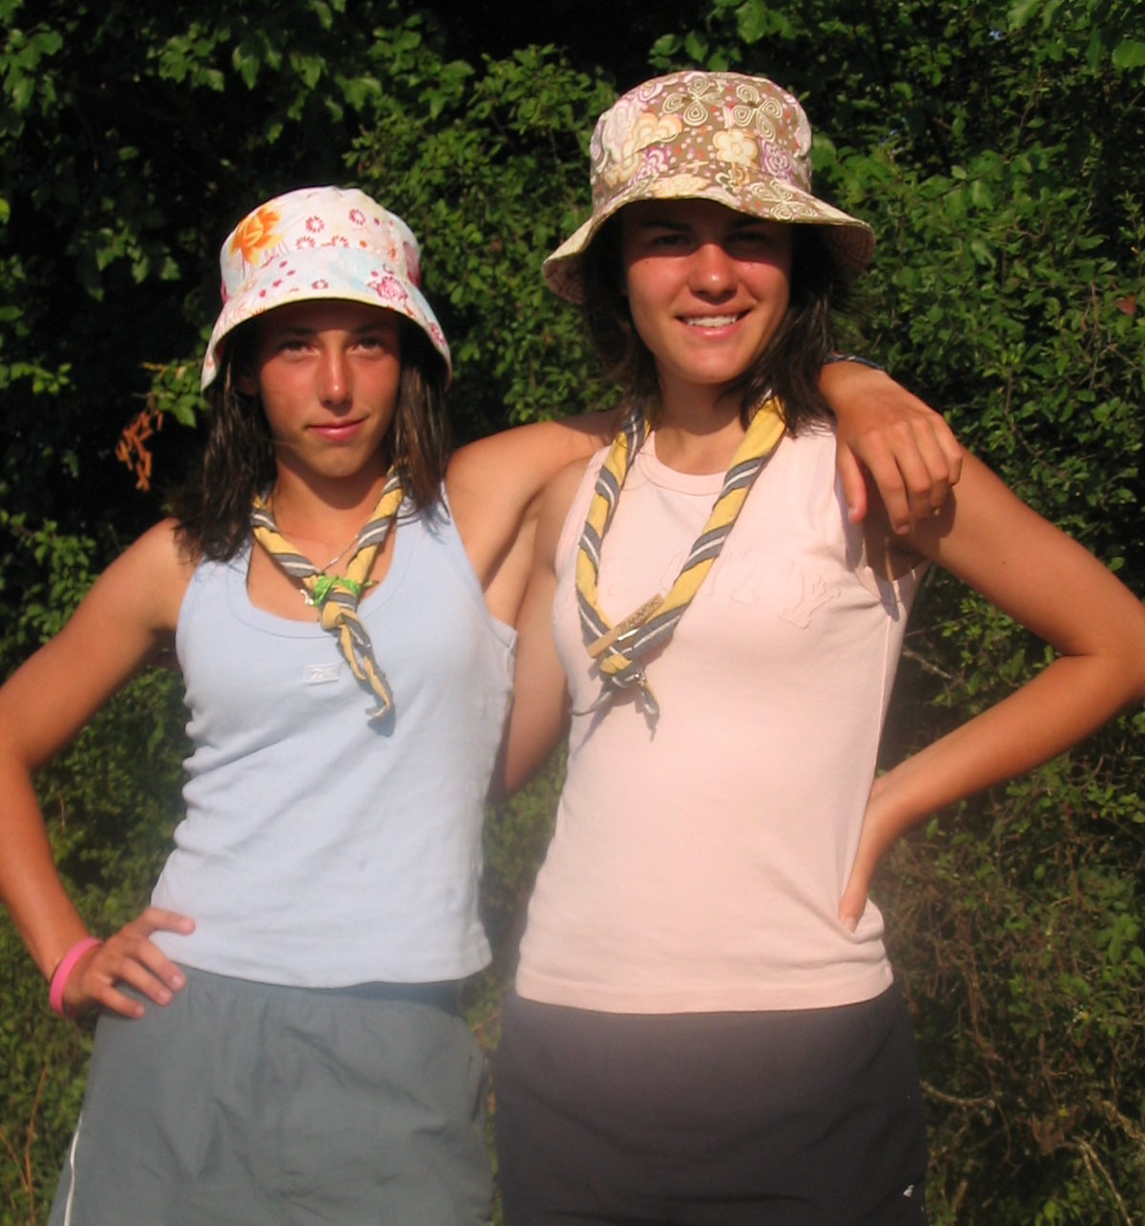
Margot et Jeanne
Clan des HAWKMOONS
Jeanne notre correspondante pour le Bateau Margot.

Comment c’est passé la nav ?
« On a eu du bon vent le premier jour. Le Margot est un véritable palace ambulant. L’intérieur était tout en bois avec de supers couchettes, un tissu velours bleu une cuisinière en équilibre pour cuisiner pendant la navigation.
Au niveau technique, ce bateau a le GPS, et Georges le pilote automatique qu’il ne faut pas oublier ! Le skipper Yves était super il m’a fait confiance et j’ai pu passer mon bouclier de manœuvre courante que j’ai obtenu. »
Jeanne nous a expliqué qu’elle avait fait plusieurs manœuvres ; empannages, mise à la cape, virements, sortie de port…. La navigation était très formatrice. Quant au bateau elle conseille aux autres qui auront la chance de monter sur ce beau bateau de passer par tous les postes et de prendre si possible la barre.

Dans la série des manqués.
La rédaction a eu vent qu’un équipage a oublié de prévoir ses ustensiles de cuisine lors de la croisière embarqué….
Alors Viking ou as-tu donc rangé ta tête ?!!
Je pense que vous pouvez dire un grand merci à vos correspondantes terre pour la salade de pâtes qu’elles vous ont préparé dans la nuit du dimanche au lundi.

Mizalo
Cochonok a ronflé de plaisir en voyant les caravelles voler par dessus les murs et par dessous les obstacles grâce aux bras vigoureux de la Koordo, venue aider les mousses.
Mon conseil aux mousses : si vous ratez la marée, la Koordo saura vous mettre en escadre et vous faire gîter à volonté, les pieds dans la vase.
A demain pour les costauds pour la 2ème série, 10H00. Baignade offerte Of Course !!
Cochonok
Courier des lecteurs
Petits ragots de camps….
Chers Viking, nous avons une grande nouvelle à vous annoncer !
Le Paon a été enlevé suite à une forte dispute entre hamsters qui ont perdu la boule.
Nous sommes à la recherche de ces hamsters. Si vous les voyez téléphonez au 118-218 !!!

A bon entendeur Salut !
Le Paon

Avis de recherche

Marteau recherche propriétaire
En rentrant de chez le médecin, nous avons trouvé le petit marteau gris et rouge égaré en plein milieu de la route.
Il attend donc ses parents au camp des Frïbacks…..

Rubrique Nécrologique
La famille CANAMA a le regret de vous faire part du décès par explosion - impulsion du RMC (Rigole Mon Choux) le lundi 3 Juillet 2006 à Port Richard.
Unissez-vous à notre douleur.
L’enterrement à déjà eu lieu dans l’intimité ; vous pouvez faire passer vos condoléances à la Koordo de Canama. ‘‘ RMC ’’ était un zodiac appartement aux Mousses de Paris, né dans les années 1977, son corps et son moteur ont été offert par la radio RMC (Radio Monté Carlo) – d’où le nom de baptême du bateau – l’un des dirigeants avait un de ses enfants aux mousses.

35 ans de bons services !!

Merci encore à ce sponsor !!!

Jacques – Arnaud Seyrig
Ex responsable aux
mousses de Paris.
Petites Annonces
Mets de l’huile !
Les intendante souhaite savoir quel clan a eu une bouteille d’huile d’olive ? Merci de leur répondre au plus vite….

Recherche beaux mecs…
Deux demoiselles du clan des HAWKMOONS se demandent où sont les beaux mecs car elle ne trouve pas dans leur clan !! Mais où sont-ils ?!! Ouvrez bien les yeux les filles !!

Message perso
Mzelle Bulle fait de gros Bizouxxx à son petit Kawa ;-) !!!

Les pâquerettes poussent au fond de l’estuaire.

La lune est belle ce soir elle le sera aussi demain. J’y serai à l’heure convenue.

Ca flotte ou ça flotte pas ?
Ca Flotte mon pote !!!
Le Chef de port de Richard demande aux usagers de faire attention à Coin-Coin Le Copain Canard !!

Ca coule !
Le test est formel lorsque l’on ne met pas de flotteur aux clés elles ont tendance à couler.
(Test réalisé à 20h12’08s le 10/07/06)

Ca coule !
Une paire de lunette de soleil… et les poissons n’en n’ont pas besoin….!

Suite de l’enquête
« Porridge or Not Porridge ? »
Pour !
Ma première rencontre avec le porridge s’est faite lors d’un week-end mousse. La première impression fût bonne. Depuis pour moi l’été je le mange froid avec des fruits et de la chantilly, et l’hiver chaud et sucré au coin du feu….
Et vous comment le mangez-vous ? Et quelle est votre préparation favorite ?
Clément Chef de Port Richard

Sport
Petit commentaire sur le match « Vive la France même s’ils ont perdu et vive Zizou et ses beaux yeux vert…. !!! »

Le Cri du Corbeau
Le Corbeau a vu les gâteaux du village Koordo disparaître et se demande qui a bien pu les manger ?!?
Il aurait bien aimé participer au festin ….
Le Corbeau

Enigmes

Qui est l’équipe des 3M et les 3B ?

Quand l’on me nomme je n’existe plus. Qui suis-je ?

Objet sucré et rose à gagner pour les 3 premiers….!
Envoyez-vos réponses au journal.

Jeux de l’été

